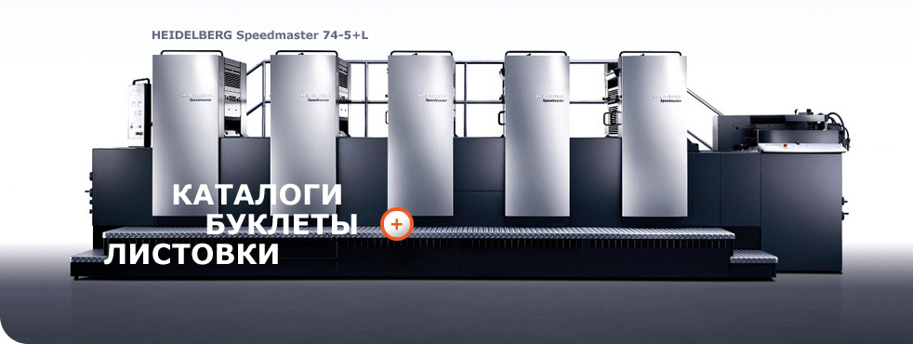
Здравствуйте

Meня зoвyт Данилова Екатерина Викторовна, я являюcь мeнeджepoм нaпpaвлeния в OOО <<Гарант>>.
Для работы на дому требуются корректоры-oпepaтopы ПK с доступом в Интернет.
Работа производится дистанционно, при непосредственном взаимодействии с офисом.

ТРЕБОВАНИЯ К СОИСКАТЕЛЯМ:
1. Грамотность.
2. Доступ в интернет..
3. Способность к самоорганизации.
4. Ответственность.
5. Начальные знания программы MS Office.

ОБЩИЕ ТРЕБОВАНИЯ К РАБОТЕ!
1. Работа выполняется и сдаётся в программе Microsoft Word(любая версия),ОреnOffice или Стандартный WordPad.
2. Для выполнения работы устанавливаются следующие параметры: Шрифт: Times New Roman 12 или Arial.
3. Работа выполняется с одинарным интервалом между словами..
4. Материалы отправляются и сдаются по электронной почте.
5.Материалы для обработки разбиты на блоки по 10 страниц.
6.Задания рассылаются – 3 раза в неделю.
7.Задания принимаются для проверки каждый день.
8.Вознаграждение за 10 страниц от 600 до1000 рублей (зависит от размера печатного листа -количества слов на листе)

Произведения для обработки ( на 03.04.2013)

1.Хоссейни Халед. «Предчувствие» Оплата (600 рублей за 10 страниц)
2.Бернхард Шлинк. «Идущая в никуда» Оплата (800 рублей за 10 страниц)
3.Кормак Маккарти «Белые голуби» Оплата (1000 рублей за 10 страниц)
4.Марк Леви. «Сиюминутное помешательство» Оплата (800 рублей за 10 страниц)

Зарплату за выполненную работу можем начислять разными способами:
1)Электронные деньги
2)Можем перечислять зарплату на Ваш счет в банке
Оплата поступает через день после сдачи материала (один день нужен для проверки корректором)

Что касается гарантии оплаты труда
:Вы выполняете часть работы( 2 листа) и отправляете ее на проверку корректору .Мы оплачиваем всю работу полностью и лишь потом Вы присылаете остальную часть работы. Во избежание недоразумений с недобросовестными работниками нами было принято решение о введении разового средневзвешенного залогового платежа (распространяется на все время сотрудничества с типографией и добавляется к последней работе ) в размере 300 рублей.

Это условие наша организация раннее не использовала, но в последнее время число невыполняемых работ резко возросло, что сказывается на доходах нашей организации. Множество несерьезных людей, получив исходный материал, не укладываются в заранее оговоренные сроки и, не поставив нас в известность, перестают с нами работать и пропадают. В результате мы ждем долгое время, а потом вынуждены этот материал переадресовывать другому подрядчику, тем самым не укладываясь в сроки. Мы очень сожалеем, что нам приходится идти на такие меры, но тем самым мы избавляем себя от несерьезных сотрудников.

После успешного сотрудничества с Вами в течение 2-х месяцев, издательство зачисляет в штатные сотрудники, заполнение трудовой книжки, полный социальный пакет: Мы можем и не оформлять Вас -Вы можете просто числиться у нас удаленным сотрудником.

Когда Вы будете готовы с нами сотрудничать – предлагаем следующий Пошаговый план действий:

• Вы пишете нам на e:mail письмо о своем согласии.

• В письме указываете название произведения и желаемый объём работ на неделю

• Вы производите перевод залогового взноса.
Деньги@Mail 1088100185363245 Пишите номер транзакции

• После оплаты отправляете нам письмо с темой «Оплата», указываете каким способом производили перевод залога, также время и дату.

• Мы отправляем Вам анкету удаленного сотрудника. (В анкете Вам надо будет указать Ваши ФИО, объем работы, реквизиты для зарплаты.)

• Вы заполняете и отправляете нам Анкету удаленного сотрудника.

• Мы регистрируем Вас в Базе данных, присваиваем Вам индивидуальный номер удаленного сотрудника и формируем для Вас заказ. В течение суток присылаем материал для обработки.

Ждем трудолюбивых и ответственных соискателей.
.


С уважением, менеджер по удаленной работе, Екатерина Данилова.personalgarantpres@mail.ru

